Hettich obtient deux prix au concours de design « iF Design Awards »
AvanTech YOU avec signature lumineuse et Quadro Compact FE 20 pour les armoires à vin réfrigérées ont remporté des prix
Pas moins de deux produits élaborés par Hettich se voient attribuer, cette année, le prix renommé IF Design Award : dans la catégorie « Meuble de salon », le jury décerne un prix pour l’éclairage LED des tiroirs AvanTech YOU avec signature lumineuse et, dans la catégorie « Cuisine », la coulisse Quadro Compact FE 20 pour les armoires à vin réfrigérées a reçu le prix très convoité de l’iF.

Le système de tiroirs AvanTech YOU permet de réaliser très facilement le design personnalisé du client en matière de couleurs, de formats et de matériaux. Maintenant, la nouvelle variante design de la plateforme a convaincu le jury de l’iF : il est possible d’équiper chaque tiroir avec le module AvanTech YOU avec sa signature lumineuse LED personnalisée. La lumière à LED homogène de 4000 K dans les profilés design clipsables éclaire les tiroirs ouverts de l’intérieur ou projette une note attrayante vers l’extérieur. Même les inserts en verre à chant poli ou poncé se présentent sous leur meilleur jour grâce à AvanTech YOU à signature lumineuse. Ce système fonctionne sans câble supplémentaire dans le meuble et peut être ainsi facilement monté ultérieurement sur un tiroir.

Le système de coulisses primé pour tiroir Quadro Compact FE 20 pour les armoires à vin réfrigérées, également primé par l’iF, se distingue par son design et son confort exceptionnels qui répondront aux exigences les plus élevées. Il est conseillé de manipuler sans vibration les bouteilles de vin afin de ne pas nuire à la qualité du vin et à l’expérience gustative. Le système de coulisses pour tiroir Quadro Compact de Hettich permet de manipuler en douceur et sans vibration les tablettes coulissantes de l’armoire à vin réfrigérée. Les billes hybrides garantissent un fonctionnement particulièrement silencieux et presque sans vibration des coulisses. Des modules disponibles en option comme le retour automatique amorti accroissent le confort d’utilisation et garantissent des possibilités de différenciation. La surface sombre de la coulisse fait que son look harmonise parfaitement avec le design de l’armoire à vin réfrigérée.

Uwe Kreidel, gérant de Hettich déclare : « AvanTech YOU avec signature lumineuse ouvre de nouvelles perspectives aux artisans et aux fabricants de cuisines et de meubles en leur permettant de se démarquer de la concurrence. Ce n’est, en effet, qu’ainsi que vous pouvez proposer à vos clients exigeants jusque dans le segment haut de gamme, un design de tiroirs attrayant, personnalisé avec une note exclusive et une qualité perceptible. Notre coulisse pour tiroir Quadro Compact FE 20 pour les armoires à vin réfrigérées n’impressionne pas seulement par sa beauté de couleur foncée élégante, mais également par son fonctionnement en douceur. Ce système de coulisses de notre gamme de produits Quadro éprouvée nous a permis d’étendre le confort des tiroirs et la qualité du design du domaine des meubles de salon aux appareils électroménagers. Le fait que les deux produits Hettich ont, en outre, remporté le iF Design Award 2022 après avoir remporté le prix Red Dot Design Award 2022, nous montre que notre travail de développement continu porte ses fruits. »

Vous pouvez télécharger les ressources photographiques suivantes sur www.hettich.com, Menu : Presse :
Illustrations
Légendes des photos

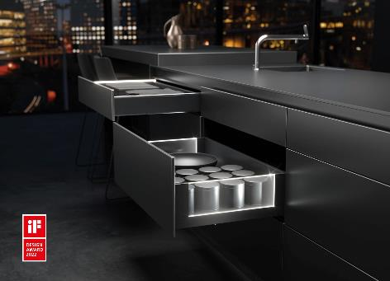
192022_a
Il a remporté le prix iF Design Award 2022 dans la catégorie « Meuble de salon » : le module AvanTech YOU de Hettich donne une signature lumineuse élégante aux tiroirs. Photo : Hettich

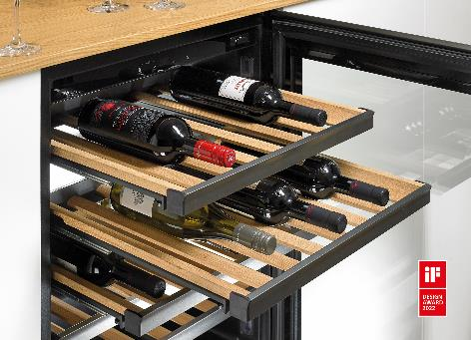
PR_132022_c
Le lauréat du prix iF Design Award 2022 dans la catégorie « Cuisine » : le système de coulisses pour tiroir Quadro Compact FE 20 pour les armoires à vin réfrigérées de Hettich permet une utilisation en douceur et est d’une élégance remarquable. Photo : Hettich

192022_c
Uwe Kreidel, gérant de Hettich : les deux prix obtenus au concours de design iF Design Award 2022 confirment notre travail de développement continu. » Photo : Hettich

À propos de Hettich
La société Hettich a été fondée en 1888 et est aujourd'hui l’un des plus importants et des plus prospères fabricants de ferrures pour meubles au monde. Plus de 7400 collaboratrices et collaborateurs travaillent tous ensemble dans près de 80 pays dans un seul but : développer de la quincaillerie intelligente pour les meubles. C'est ainsi que Hettich inspire les gens du monde entier et est un partenaire précieux pour l'industrie du meuble, le commerce et l'artisanat. La marque Hettich est synonyme de valeurs cohérentes : qualité, innovation et est connue pour sa fiabilité et sa proximité clients. Malgré sa taille et son importance internationale, Hettich est restée une entreprise familiale. Son indépendance vis-à-vis des investisseurs permet à l'entreprise de concevoir librement son avenir en mettant l'accent sur l'élément humain et la durabilité.

